РОССИЙСКАЯ ФЕДЕРАЦИЯ
ИРКУТСКАЯ ОБЛАСТЬ
УСТЬ-УДИНСКИЙ РАЙОН
АДМИНИСТРАЦИЯ

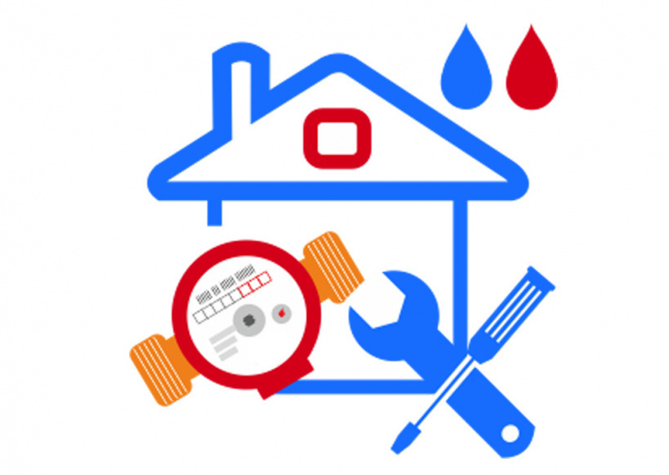

ОТЧЕТ ОТДЕЛА КОММУНАЛЬНОГО ХОЗЯЙСТВА, ТРАНСПОРТА, СВЯЗИ, ЭНЕРГЕТИКИ И ПРИРОДОПОЛЬЗОВАНИЯ
АДМИНИСТРАЦИИ УСТЬ-УДИНСКОГО РАЙОНА
ЗА 2021 ГОД

п.Усть-Уда, 2022г.

Отдел коммунального хозяйства, транспорта, связи, энергетики и природопользования администрации Усть-Удинского района (далее – отдел КХТСЭиП) действует на основании Положения об отделе КХТСЭиП, разработанного во исполнение Постановления администрации Усть-Удинского района от 21 мая 2010г. №206.
Кабинет № 40, Телефон 8(39545)31275 доб. 109

Основные сферы работы отдела:

- коммунальное хозяйство;
- транспорт;
- связь;
- энергетика;
- природопользование.
В 2021 году основными направлениями работы отдела КХТСЭиП были:
- Осуществление текущего контроля состояния объектов коммунальной инфраструктуры и условий их эксплуатации.
- Техническое сопровождение ремонта объектов коммунального хозяйства.
- Участие в решении вопросов поставки сельским поселениям и муниципальным учреждениям твердого топлива.
- Создание условий предоставления транспортных услуг населению.
- Участие в решении возникающих проблем обеспечения услугами по подключению к сети «Интернет», связи, цифрового телевещания.
- Содействие в обеспечении работы ДЭС.
- Обеспечение работы приборов учета тепловой энергии.
- Обеспечение мероприятий по охране окружающей среды.
- Участие в организации деятельности по накоплению, утилизации твердых коммунальных отходов.
- Консультативные услуги.
- Социально-экономическое сотрудничество.
- Участие в работе учреждений района по заполнению деклараций в государственной информационной системе (ГИС) энергоэффективность и содействие работы ГИС ЖКХ в районе.
- Участие в работе дорожного хозяйства.
Отдел КХТСЭиП обеспечивает различную отчетность, подготовку справок, докладов к профильным совещаниям. Готовит письменные ответы на запросы, обращения органов власти, граждан, бизнеса. Сотрудники отдела принимают участие в работе комиссий.
«Коммунальное хозяйство».

В 2021г. 18 котельных были подготовлены к отопительному сезону 2021/2022 г.г. В отопительный период все теплоисточники работают без аварий. В 2021г. создан запас твердого топлива: для бюджетных учреждений 458,8 тн. (100% потребности на отопительный период). Приобретено топлива теплоснабжающей организацией ООО «Водолей Профи» 3500 тн. Запас топлива составляет более 86% (4557,8 тн.) потребности на отопительный период.
В рамках реализации программы «Развитие жилищно-коммунального хозяйства и повышение энергоэффективности Иркутской области» на 2019-2024 годы было проведено:
1. Реконструкция системы теплоснабжения МКОУ Малышевская СОШ на сумму 12 861 898,94 рублей. Софинансирование за счет областного бюджета – 7 355 186,35 рублей;
2. Капитальный ремонт сетей водоснабжения в п. Усть-Уда на сумму 2 305 225,55 рублей. Софинансирование за счет областного бюджета 2 282, 172,35 рублей;
3. Приобретение оборудования для химической подготовки воды для котельных п. Усть-Уда на сумму 8 332 080 рублей. Софинансирование за счет областного бюджета 8 248 759,2 рублей;
4. Приобретение специализированной техники для водоснабжения населения Игжеского МО на сумму 2 926,0 тыс. рублей. Софинансирование за счет областного бюджета 2 049,8 тыс. рублей;
В рамках реализации федерального проекта «Формирование комфортной городской среды» благоустройство общественной территории - сквера по адресу: п. Усть-Уда, ул. Чернышевского на сумму 3 763 486,8 рублей. Софинансирование: за счет федерального бюджета 2 888 880,73 рублей, за счет областного бюджета 865 859,07 рублей.

Приоритетные задачи на 2022 год:

За счет предоставления субсидий из областного бюджета в целях софинансирования расходных обязательств муниципальных образований на первоочередные мероприятия по модернизации объектов теплоснабжения и подготовке к отопительному сезону объектов коммунальной инфраструктуры:
1. Приобретение дизель-генератора 315 кВт для ДЭС Аносовского МО. Софинансирование за счет областного бюджета 3 960,0 тыс. рублей;
2. Капитальный ремонт сетей электроснабжения потребителей с. Аносово. Софинансирование за счет областного бюджета 16 367,53 тыс. рублей;
3. Капитальный ремонт сетей водоснабжения и теплоснабжения в п. Усть-Уда. Софинансирование за счет областного бюджета 43 294,5 тыс. рублей;
Капитальный ремонт котельной МКОУ Аносовская СОШ.
В рамках реализации федерального проекта «Формирование комфортной городской среды» благоустройство общественной территории – площадь на пересечении улиц 50 лет СССР и 50 лет Октября в п. Усть-Уда на сумму 2523,7 тыс. рублей.

Подготовка объектов коммунального хозяйства к ОЗП, тыс. руб.

«Транспорт».

Автомобильный транспорт занимает ведущее место в обеспечении транспортного обслуживания населения Усть-Удинского района. В реестре муниципальных маршрутов регулярных перевозок пассажиров и багажа автомобильным транспортом на сайте администрации района размещены сведения о двух муниципальных маршрутах «Балаганка – Усть-Уда» и «Баранова – Усть-Уда» (на сегодняшний день не обслуживаются).
Для повышения транспортной доступности, администрацией района в 2021 году доставлено из г. Братска и принято в безвозмездное пользование маломерное судно YAMAHA. Эксплуатировалось судно на воздушной подушке Кайман-10: за 12 рейсов перевезено 120 человек для спасательных, медицинских, патрульных целей, помощи в доставке почтовых отправлений и решения других неотложных дел.

Приоритетные задачи на 2022 год:
Приобретение транспортных средств для организации перевозок пассажиров и багажа по маршрутам внутрирайонного сообщения Подволоченским МО и для Чичковского МО.
Эксплуатация судна на воздушной подушке «Кайман-10» и катера YAMAHA для повышения транспортной доступности в районе.

Динамика перевозки судном на воздушной подушке Кайман-10, чел.

«Мероприятия по энергосбережению энергетических ресурсов».

Целью энергосбережение и повышение энергетической эффективности является сокращение потребления энергетических ресурсов бюджетными учреждениями района.
Задачи мероприятий:
1. Повышение эффективности потребления энергии.
2. Сокращение расхода бюджетных средств на оплату за энергоресурсы.
3. Обеспечение учета всего объема потребляемых энергетических ресурсов.
4. Обеспечение мониторинга потребления энергетических ресурсов и их эффективного использования.
5. Применение энергосберегающих технологий при модернизации, реконструкции и капитальном ремонте основных фондов.

В 2021 году проводилась диагностика и настройка прибора учета тепловой энергии МБУ «Спортивная школа Усть-Удинского района». Оснащенность зданий приборами учета тепловой энергии 70,6%. (Всего 17 зданий, в том числе 12 зданий с приборами учета).

Приоритетные задачи на 2021 год:

Поверка 2-х приборов коммерческого учета тепла в здании администрации Усть-Удинского района и в здании МБУК «МРДК Усть-Удинского района».
Сохранение достигнутого уровня оснащенности зданий бюджетных учреждений приборами учета тепловой энергии для достижения целевого показателя снижения потребления тепловой энергии, предусмотренного муниципальной программой «Создание благоприятных условий для обеспечения жизнедеятельности населения Усть-Удинского района» на 2021-2025 годы.

Финансирование мероприятий по энергосбережению (тыс.руб.)

«Лесозаготовительная деятельность»

Площадь Усть-Удинского района составляет 2040,0 тыс. га, из них площадь земель лесного фонда 1901,5 тыс. га, в том числе покрытая лесом 1783,7 тыс. га (87,4% от общей площади района). На территории Усть-Удинского района действуют два территориальных управления Министерства лесного комплекса Иркутской области (лесничества) – это Усть-Удинское и Нижнеилимское, а так же областное государственное автономное учреждение (ОГАУ) «Лесхоз Иркутской области».

Заготовка древесины на территории Усть-Удинского района, тыс.м3.

Заготовлено всего 2 836 385 м3., в том числе по лесничествам: Усть-Удинское – 1 787 200 куб.м., из них арендаторами: Усть-Удинского лесничества – 1 679 500 м3, малым и средним бизнесом – 62 698 м3, дров на муниципальные нужды – 5 963 м3, гражданами для собственных нужд – 28 010 м3., в том числе дров 20 040 м3; Нижнеилимское лесничество, арендаторами – 1 049 185,00 м3

Приоритетные задачи на 2022 год:

Создание условий для обеспечения муниципальных нужд и населения района дровами.

«Охрана окружающей среды»

Мероприятия по охране окружающей среды направлены на снижение негативного влияния жизнедеятельности и хозяйственной деятельности человека на окружающую среду.

Динамика расходов администрации района
на ликвидацию несанкционированных свалок, тыс. рублей

Территориальной схемой размещения отходов предусмотрен вывоз ТКО с контейнерных площадок на Полигон ТБО в г. Иркутске 5-й км Александровского тракта, эксплуатируемый МУП «Спецавтохозяйство» в ГРОРО № 38-00033-З-
00758-28111. Региональный оператор ООО «РТ-НЭО Иркутск», на сегодняшний день, вывозку ТКО осуществляет из п. Усть-Уда, с. Игжей, с. Балаганка. В других МО района вывозка ТКО не производиться, в том числе из-за неготовности инфраструктуры.
В рамках государственной программы Иркутской области "Охрана окружающей среды на 2019-2024 годы" для создания инфраструктуры по обращению с отходами:
Игжейским МО построены 13 контейнерных площадок, приобретено 39 контейнеров. Израсходовано денежных средств на общую сумму 1 752,7 тыс. руб.;
Балаганкинским МО построены 3 контейнерные площадки, приобретено 9 контейнеров. Израсходовано денежных средств на общую сумму 440,2. руб.;
Юголокским МО построены 6 контейнерных площадок на сумму 318, 9 тыс. руб.
Светлолобовским МО за счет муниципального бюджета построены 4 контейнерные площадки (1- с. Светлолобово, 3 - д. Михайловщина) на сумму 220т.р.
Среднемуйским МО за счет муниципального бюджета построены 14 контейнерных площадок.

Приоритетные задачи на 2022 год:

- Решение задачи, связанной с выявлением, оценкой, учетом и организацией работ по ликвидации накопленного вреда окружающей среде на территории Усть-Удинского района. На эти цели предусмотрено финансирование районного бюджета в сумме 100 тыс. рублей.
- В муниципальных образованиях продолжение работы по созданию и содержанию инфраструктуры по обращению с отходами для реализации территориальной схемы размещения отходов. В том числе Среднемуйским МО, Юголокским МО в рамках государственной программы Иркутской области "Охрана окружающей среды на 2019-2024 годы".

ЦЕЛИ НА 2022 ГОД

- Приобретение транспортных средств для организации перевозок пассажиров и багажа по маршрутам внутрирайонного сообщения для Подволоченского и Чичковского МО.
- Эксплуатация судна на воздушной подушке «Кайман-10» и катера YAMAHA для повышения транспортной доступности в районе.
- Капитальный ремонт автомобильной дороги по ул. Сибирской в п. Усть-Уда Усть-Удинским МО.
- Капитальный ремонт котельной МКОУ Аносовская СОШ.
- Капитальный ремонт сетей электроснабжения потребителей с. Аносово.
- Приобретение дизель-генератора 315 кВт для ДЭС Аносовского МО.
- Капитальный ремонт сетей водоснабжения в п. Усть-Уда Усть-Удинским МО.
- Создание условий для обеспечения муниципальных нужд и населения района дровами.
- Достижение целевого показателя снижения потребления тепловой энергии бюджетными учреждениями района.
- Выявление, оценка, учет и организация работ по ликвидации накопленного вреда окружающей среде на территории Усть-Удинского района.
- Создание и содержание инфраструктуры по обращению с отходами на территории муниципальных образований района.
- Благоустройство общественной территории: площадь на пересечении улиц 50 лет СССР и 50 лет Октября в п. Усть-Уда в рамках реализации приоритетного проекта «Формирование комфортной городской среды» Усть-Удинским МО.

